Ha a Lexus autó helyett cipőt tervezne, akkor így nézne ki
A fiatalok körében egyre népszerűbb amerikai startup divatmárkával, az RTFKT-val szövetkezett a Lexus, hogy közösen hozzanak létre egy limitált szériás egyedi sneakert, amelyet az autógyártó új sportszedánja inspirált

Az új, 2021-es modellévű Lexus IS bevezetését az RTFKT egy egyedi cipő bemutatásával ünnepelte meg, amelyet egy Grecian Water kék, Dynamic Handling csomaggal felszerelt IS 350 F Sport alapján alkottak meg. A Steven Zaptio és Chris Le által 2020 elején alapított RTFKT nem más, mint egy több mint 150 fős 3D művészt tömörítő globális kollektíva. Büszkék arra, hogy az övék az első divatmárka, ami a videojáték-kultúrát ötvözi a sneaker-kultúrával.
Sikerük titka, hogy a játékokban látott, a fiatalok által igen kedvelt stílusirányzatokat limitált szériás, egyedi sportcipőkön jeleníthetik meg. A tervezést teljes mértékben számítógépen, 3D-s programokon végzik, kézműves cipőik nem tömegtermékek, hanem gyűjtőknek szánt egyedi darabok, futurisztikus formákkal és anyaghasználattal, néha színváltós kivitelben elkészítve. Esetenként nem is valódiak ezek a műalkotásnak beillő lábbelik, hanem csak a virtuális világban léteznek.
Az RTFKT tervezői még sosem alkottak olyan cipőt, amelyet egy autó inspirált volna, vagy amely autóban használt anyagokból készült volna, de most ez is megtörtént. „Azt akartuk elérni, hogy ha valaki ránéz erre a cipőre, azonnal tudja, hogy ez az IS” – nyilatkozta Chris Le, az RTFKT társalapítója és kreatív igazgatója. "Az összes komplex dizájnelem egységes képet alkot, már első pillantásra is látszik, hogy elég nagy durranásról van szó” – tette hozzá Steven Zaptio, az RTFKT társalapítója és vezérigazgatója.
Az amerikai tervezők az Adidas Originals Craig Green x Graddfa AKH cipőből indultak ki, átvették annak sziluettjét és a komplett talpát is, utóbbit azért, mert annak egyedi, rücskös mintázata egy autó gumiabroncsára emlékeztette őket. Aztán következett a cipő első része, amelynek részletei a Lexusok jellegzetes, orsó alakú hűtőrácsát juttathatják az eszünkbe, a 3D nyomtatóval készített hátsó, íves szárnyelem pedig az IS szénszálas szpojlerét utánozza.

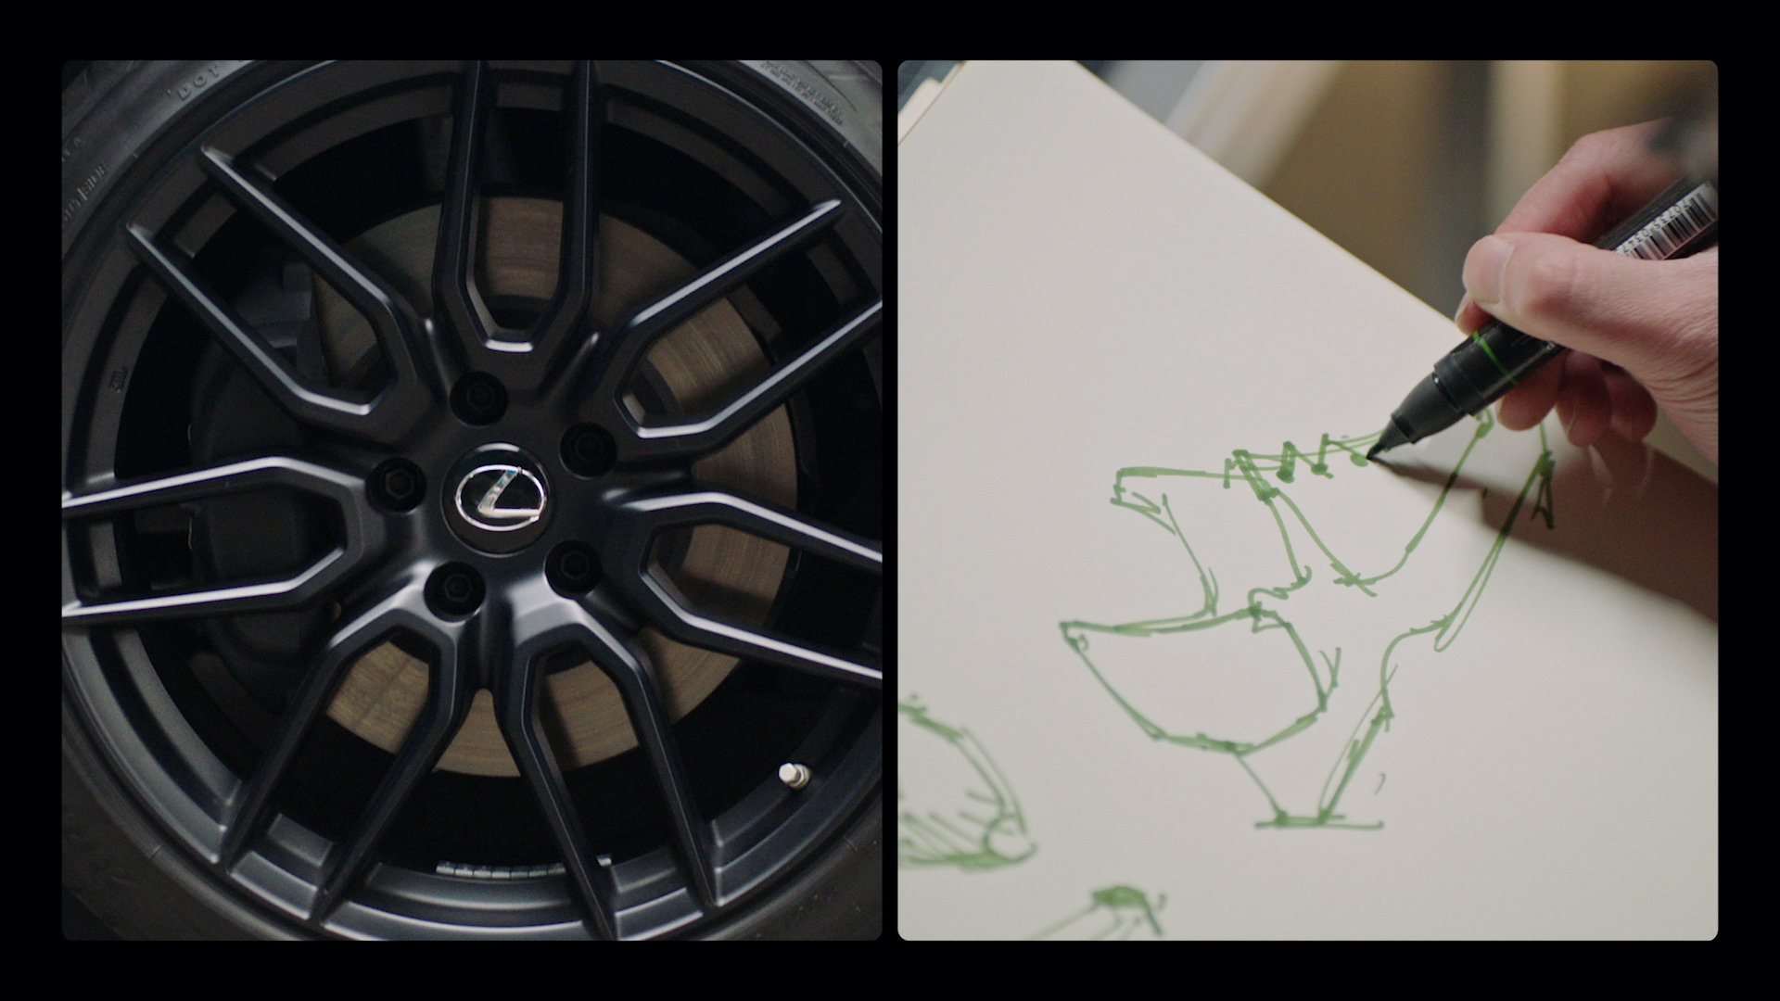
Az oldalt található fekete szintetikus bőr, a NuLuxe a Lexus üléseiről lehet ismerős, akárcsak a világosszürke cérna, amellyel varrták, a fényvisszaverő ezüst csík pedig az autó LED fényszóróira utal. Nem hiányozhatott a különleges lábbeliről az F Sport logó, a Lexus emblémája pedig a fűzőt helyettesítő Velcro szíjon található felül, egy 3D-nyomtatóval készített csaton.
Természetesen a cipő vibrálóan kék színárnyalata az IS-hez megjelent új fényezésé, a Grecian Wateré.
A szórakoztató médiatartalmak előállításával foglalkozó Complex magazin mozgóképen dokumentálta a különleges cipő elkészítését az első ötleteléstől kezdve a gyártás folyamatáig, a „Rubber & Sole” (Gumi és talp) című háromrészes werkfilm a weboldalukon megtekinthető. Az első részben a Zaptio és Chris Le megismerkedik az IS-sel, és eldöntik, hogy mely elemeinek kell majd a cipőn megjelennie, a második részben a tervezés és a gyártás folyamatába pillanthatunk bele, a harmadik, záró részben pedig a kész termék részletmegoldásait vesézik ki.
A Lexus és az RTFKT együttműködése a prémium autógyártó „All In” kampányának része, amelynek lényege, hogy olyan alkotókkal szövetkeznek, illetve mutatják be őket, akik a munkájukban is a szenvedélyüknek élnek. „Az RTFKT ugyanolyan szenvedéllyel vetette bele magát ennek az egyedi sportcipőnek a megalkotásába, mint ahogy mi álltunk hozzá az új, 2021-es Lexus IS kifejlesztéséhez” – nyilatkozta Vinay Shahani, a Lexus marketingért felelős alelnöke. „Steven és Chris egy olyan, igen látványos cipővel állt elő, amely hibátlanul tükrözi az új IS merész formavilágát és meggyőző teljesítményét” – tette hozzá.

Fotók: Lexus

Kiadta a Smarter Média Kommunikációs Ügynökség (http://news.smartermedia.hu)
Forrás: https://news.smartermedia.hu/innovacio/ha-lexus-auto-helyett-cipot-tervezne-akkor-igy-nezne-ki

